**UNIVERSIDADE PAULISTA**

**TIAGO DA SILVA FERREIRA NEVES – 0443889**

**PROJETO INTEGRADO MULTIDICIPLINAR – PIM VI**

Levantamento e análise de requisitos de um sistema de controle de vendas.

**Jandira**

**2023**

**TIAGO S F NEVES – 0443889**

**PROJETO INTEGRADO MULTIDICIPLINAR – PIM I**

Levantamento e análise de requisitos de um sistema de controle de vendas.

Projeto Integrado Multidisciplinar para obtenção do título de tecnólogo em Análise e Desenvolvimento de Sistemas, apresentado a Universidade Paulista.

Orientador: Profa. Dra. Vanessa Lessa.

**Jandira**

**2023**

DEDICATÓRIA

Dedico este trabalho multidisciplinar ao meu padrasto e pai João Batista originário da Bahia *(em memória),* pois sempre será referência de superação e sucesso para mim, pois, como pai, trabalhou de sol a sol para investir em nossa educação e sustento. Também dedico a minha mãe Júlia Osório originária do Piauí, por sua garra, determinação e peregrinação em São Paulo, e por sua decisão de me dar a vida mesmo sem apoio e condições favoráveis, sua decisão me deu a chance de chegar até aqui.

AGRADECIMENTOS

Agradeço a minha esposa Kiara Neves que pacientemente tem suportado os incômodos de horas gerados por meus estudos, com luz acesa, barulho de teclado e mouse e uma CPU barulhenta nas altas madrugadas (risos) em no nosso quarto, no entanto, sua compreensão me proporciona um ambiente favorável para os estudos e sempre que possível um cafezinho e um lanchinho para me manter de pé.

Agradeço fortemente aos professores que contribuíram passando seus conhecimentos e horas de dedicação para que as aulas fossem disponibilizadas na plataforma AVA, e por toda disposição e empenho nos materiais complementares e nos fóruns, assim finalizo agradecendo a Universidade Paulista pela participação na construção da minha mais nova carreira profissional que deve seu início em agosto de 2021 e olhando para o futuro não vejo um fim.

“O sucesso se constrói com dedicação, conhecimento e paciência para dar um passo após o outro”.

(Tiago S F Neves)

RESUMO

O Projeto Integrado Multidisciplinar (PIM) oferece a oportunidade de aplicar os conhecimentos adquiridos nas disciplinas de Análise de Sistemas Orientada a Objetos, Banco de Dados e Gestão Estratégica de Recursos Humanos no desenvolvimento de um sistema desktop para gestão e controle de vendas e estoque de produtos raros em uma loja especializada. O objetivo desse projeto é criar um sistema robusto que permita gerenciar de forma eficiente as vendas e o estoque de produtos raros, considerando a particularidade de que esses produtos podem não ser repostos uma vez que sejam vendidos. Além disso, o sistema também será responsável pela gestão da base de dados dos clientes, permitindo o registro e a atualização de informações relevantes. Será implementado um controle de acesso com diferentes níveis de login, onde o administrador terá acesso completo e os atendentes terão restrições de acesso focadas nas funcionalidades relacionadas às vendas. Ao desenvolver esse projeto, serão aplicadas metodologias e técnicas de análise de sistemas orientada a objetos, utilizando ferramentas computacionais para a modelagem e implementação do sistema. Serão discutidos e levantados requisitos funcionais e não funcionais, além de abordar questões de usabilidade e aplicação de normas.

Palavras-chave: sistemas; banco de dados; recursos humanos; tecnologia.

ABSTRACT

The Integrated Multidisciplinary Project (IMP) offers the opportunity to apply the knowledge acquired in the disciplines of Object-Oriented Systems Analysis, Database Management, and Strategic Human Resource Management in the development of a desktop system for sales and inventory management of rare products in a specialized store. The objective of this project is to create a robust system that efficiently manages the sales and inventory of rare products, considering the uniqueness that these products may not be restocked once sold. Additionally, the system will also be responsible for managing the customer database, allowing for the registration and updating of relevant information. An access control with different levels of login will be implemented, where the administrator will have full access and the attendants will have restricted access focused on sales-related functionalities. In developing this project, methodologies and techniques of object-oriented systems analysis will be applied, utilizing computational tools for system modeling and implementation. Functional and non-functional requirements will be discussed and identified, as well as addressing usability and compliance with standards.

Keywords: systems; database; human resources; technology.

Sumário

1 INTRODUÇÃO 9

2 CENARIO 10

2.1 Situação-Problema 10

3 REGRAS DO NEGÓCIO 10

3.1 Funções do Sistema 11

4 SOLUÇÃO DISPONÍVEL NO MERCADO 12

4.1 Protótipo da Solução Disponível no Mercado 13

4.2 Vantagens do Sistema Mobile 13

5 SOLUÇÃO PROPOSTA PELA EMPRESA 14

5.1 Protótipo da Solução Proposta pela Empresa 15

5.2 Vantagens do Sistema Desktop 15

6 FUNÇÕES, PROCESSOS E OPERAÇÕES AUTOMATIZADAS DO NEGÓCIO 16

6.1 Funções do Negócio e Processos 16

6.1.1 Controle de Vendas: 16

6.1.2 Controle de Estoque: 16

6.1.3 Controle de Cliente: 17

6.1.4 Controle de Acesso: 17

6.2 Operações Automatizadas 18

6.2.1 Automatização no Controle de Estoque 18

6.2.2 Exemplo de Automatização de Pagamento 19

7 MODELO DE CASOS DE USO 20

7.1 Caso de Uso: Venda 20

7.1.1 Fluxo de Venda 20

7.2 Caso de Uso: Nota Fiscal 20

7.2.1 Fluxo para Gerar Nota Fiscal 20

7.3 Caso de Uso: Atualização do Estoque 21

7.3.1 Fluxo para Atualizar Estoque 21

7.4 Caso de Uso: Cadastro do Cliente 21

7.4.1 Fluxo para Atualizar Estoque 21

7.5 Caso de Uso: Login 22

7.5.1 Fluxo normal 22

7.5.2 Fluxo Alternativo 22

8 RELACIONAMENTOS DE INCLUDE, EXTEND E GENERALIZAÇÃO 22

9 REQUISITOS NÃO FUNCIONAIS 23

9.1 Desempenho 23

9.2 Usabilidade 24

9.3 Segurança 24

9.4 Confiabilidade 24

9.5 Manutenilidade 24

9.6 Portabilidade 24

10 DIAGRAMA DE CLASSES 25

10.1 Diagrama de Classes - Boundary 25

10.2 Diagrama de Classes – Control Classes 26

10.3 Diagrama de Classes – Enitity Classes 26

11 MODELO DE ENTIDADE DE RELACIONAMENTO (MER) 26

11.1 MER da Loja Geek 27

12 GLOSSÁRIO 28

CONCLUSÃO 29

REFERÊNCIAS 30

# 1 INTRODUÇÃO

Nos últimos anos, o mercado de jogos eletrônicos, acessórios e produtos geek tem experimentado um crescimento exponencial, impulsionado pela popularidade cada vez maior desse segmento. Com o avanço da tecnologia e o aumento do interesse dos consumidores, surge a necessidade de um sistema eficiente e robusto que possibilite a gestão e o controle das vendas, estoque e clientes em uma loja especializada nesse ramo.

O presente projeto tem como objetivo desenvolver um sistema desktop para atender às demandas específicas da loja geek permitindo uma gestão eficaz das atividades diárias, pois atualmente o controle e feito em uma planilha do Excel. Através da aplicação dos conhecimentos adquiridos nas disciplinas de Análise de Sistemas Orientada a Objetos, Banco de Dados e Gestão Estratégica de Recursos Humanos, busca-se fornecer uma solução completa e personalizada para otimizar o funcionamento do estabelecimento.

O sistema proposto abrange funcionalidades essenciais, tais como a gestão do estoque de produtos raros, a realização de vendas e a manutenção de uma base de dados dos clientes. Além disso, serão implementados diferentes níveis de acesso, permitindo que os colaboradores tenham restrições de acordo com suas responsabilidades. Dessa forma, o administrador terá acesso completo ao sistema, enquanto os atendentes terão permissões específicas para realizar vendas, consultar produtos e efetuar cadastros.

Com o intuito de garantir a eficiência do sistema, serão utilizadas metodologias e técnicas de análise de sistemas orientada a objetos, aliadas a ferramentas computacionais para a modelagem e implementação do sistema. Serão levantados e detalhados os requisitos funcionais, que definem as funcionalidades que o sistema deve apresentar, assim como os requisitos não funcionais, que englobam aspectos como desempenho, segurança e usabilidade.

Ao longo deste trabalho, serão apresentados modelos, ilustrações e exemplos que auxiliarão na compreensão e visualização dos conceitos abordados, permitindo uma visão clara e concisa do sistema proposto. Através de uma abordagem multidisciplinar, visamos criar uma solução tecnológica sob medida para a loja geek, possibilitando uma gestão eficiente das vendas, estoque e clientes, contribuindo assim para o sucesso do negócio no mercado em expansão dos jogos eletrônicos e produtos geek.

# 2 CENARIO

A loja especializada na venda de jogos eletrônicos, acessórios e produtos geek tem crescido do mercado de games e a grande demanda por produtos raros e exclusivos, com isso, ela enfrenta grandes desafios para gerenciar de forma eficiente seu estoque e controlar as vendas que até o momento é feito por planilhas no Excel. Percebe-se que a ausência de um sistema adequado tem resultado em dificuldades na identificação dos produtos disponíveis, no controle de estoque, na geração de relatórios precisos, nos cancelamentos, despachos logísticos, gestão financeira, gestão dos dados dos clientes e das compras e vendas.

# 2.1 Situação-Problema

A empresa precisa implementar um sistema de gestão de vendas e controle de estoque que seja capaz de lidar com as particularidades dos produtos raros, como a possibilidade de não serem repostos no estoque uma vez que sejam vendidos. Além disso, é fundamental que o sistema permita o cadastro e a atualização dos dados dos clientes, bem como o controle de acesso dos funcionários, garantindo que cada um tenha as permissões adequadas de acordo com sua função.

# 3 REGRAS DO NEGÓCIO

Nesta etapa do projeto, é fundamental definir os requisitos do sistema, que são os critérios essenciais que o software precisa atender para solucionar o problema do cliente e garantir a conformidade com os padrões de qualidade, eficácia e eficiência estabelecidos no acordo de serviço.

A definição dos requisitos é um processo colaborativo com o cliente, pois ele possui o conhecimento das necessidades que precisam ser atendidas. Através de reuniões e discussões, buscamos compreender a visão e as expectativas do cliente, identificando os requisitos funcionais e não funcionais do sistema.

Com base nos requisitos levantados, são desenvolvidos modelos UML, que permitem visualizar a estrutura e os relacionamentos entre os componentes do sistema. Além disso, são criados protótipos da interface gráfica, que proporcionam uma representação visual do sistema e permitem validar a usabilidade e a experiência do usuário.

Por fim, são realizados testes para verificar se o sistema está atendendo de forma adequada as regras de negócio definidas pelo cliente, bem como os critérios estabelecidos para o funcionamento do sistema. Esses testes garantem que o software esteja alinhado com as expectativas do cliente e seja capaz de oferecer as funcionalidades necessárias para o sucesso do negócio.

Ao seguir esse processo de definição de requisitos, modelagem UML, prototipação e testes, buscamos assegurar que o sistema desenvolvido atenda plenamente as necessidades do cliente e proporcione uma solução eficiente e eficaz para os desafios enfrentados no contexto do negócio.

# 3.1 Funções do Sistema

O projeto em questão visa desenvolver um sistema desktop para uma loja de produtos geek, com foco na gestão e controle de vendas, cadastro de cliente, estoque de produtos comuns e raros. Além disso, o sistema também será responsável pelo cadastro e controle de acesso dos funcionários, com diferentes níveis de permissão e tipos de acessos.

O acesso ao sistema será restrito à loja, exigindo login e senha para garantir a segurança das informações. O estoquista terá a capacidade de cadastrar os produtos disponíveis para venda, os quais serão divididos em categorias específicas, como jogos, acessórios e produtos geek.

Os cadastros dos clientes serão completos e abrangerão informações como código, RG, CPF, nome, data do cadastro, endereço, telefone e e-mail. Esses dados serão essenciais para a identificação e comunicação com os clientes, permitindo um atendimento personalizado e também será essencial para as questões logísticas e o envio das encomendas.

No que diz respeito aos produtos, cada um será identificado por um código de barras exclusivo, possuindo informações como nome, categoria, fabricante, quantidade disponível e valor. No caso de jogos e acessórios, serão solicitadas informações adicionais, como a plataforma de uso e o prazo de garantia.

No processo de venda, será gerado um código único para cada transação, contendo a data da venda, o valor total, as opções de pagamento (dinheiro ou cartão), o status do pagamento e o status da venda em si. Os atendentes terão a possibilidade de remover produtos da venda, desde que autorizados pelo supervisor da loja, que deverá fornecer um usuário e senha válidos para realizar essa ação. Além disso, os atendentes poderão consultar os preços dos produtos sempre que solicitado pelos clientes, proporcionando um atendimento ágil e eficiente.

Somente o supervisor da loja terá permissão para cancelar uma venda, sendo necessário autenticar-se com um usuário e senha válidos. Ao cancelar uma venda, o código correspondente será enviado ao sistema financeiro para as devidas providências.

Esses aspectos são de suma importância para garantir a eficiência na gestão das vendas e do estoque de produtos raros, além de proporcionar uma experiência satisfatória tanto para os clientes quanto para os funcionários envolvidos no processo.

# 4 SOLUÇÃO DISPONÍVEL NO MERCADO

Imagine uma cena movimentada em uma loja especializada em jogos, acessórios e produtos geek. Os funcionários estão equipados com dispositivos móveis, como smartphones ou tablets, que possuem o sistema de gestão e controle de vendas instalado. Eles se movem pelos corredores da loja, prontos para atender os clientes de forma ágil e eficiente.

Enquanto um cliente examina uma prateleira de jogos, um funcionário se aproxima com seu dispositivo móvel em mãos. Com apenas alguns toques na tela, o funcionário verifica o estoque do jogo em questão, confere o preço atualizado e até mesmo oferece informações adicionais sobre o produto. Tudo isso sem a necessidade de ir até o caixa ou interromper o cliente em sua busca e experiência nos corredores da loja.

Do outro lado da loja, um grupo de clientes está interessado em acessórios para jogos e eles possuem necessidades especiais pois são deficientes visuais, só que o sistema mobile conta com uma Inteligência Artificial que proporciona acessibilidade para essa menoria. Um funcionário, munido de seu dispositivo móvel, prontamente verifica as opções disponíveis, apresentando as informações que eles precisam para usar a aplicação e buscar os produtos, detalhadas, descrições e preços que desejarem. Ele também pode realizar consultas rápidas sobre a compatibilidade dos acessórios com diferentes plataformas de jogos. Em um ambiente dinâmico e repleto de clientes animados, o uso do sistema mobile permite que os funcionários ofereçam um atendimento personalizado e sob medida. Eles podem registrar pedidos, atualizar informações de clientes, processar pagamentos e até mesmo emitir notas fiscais diretamente pelo dispositivo móvel, proporcionando uma experiência fluida e sem interrupções.

Essa abordagem inovadora não só traz flexibilidade e comodidade para os colaboradores, mas também encanta os clientes, que se sentem valorizados e bem atendidos. Com o sistema mobile, a loja se destaca como um ambiente moderno, tecnologicamente avançado e totalmente focado em oferecer a melhor experiência de compra. Ao adotar essa solução, a loja especializada em jogos, acessórios e produtos geek se posiciona como referência no mercado, aproveitando as vantagens da mobilidade e demonstrando um compromisso contínuo em oferecer o máximo de conveniência aos seus clientes.

# 4.1 Protótipo da Solução Disponível no Mercado

Para criação de um sistema é elaborado de um protótipo quem ilustra o sistema para validação com o cliente, neste caso o protótipo foi feito no Whimsical, framework com versão online e gratuita.

Na imagem a seguir e ilustrado a tela principal onde facilmente o usuário pode fazer cadastros, consultas, alterações e exclusões, na versão para celular.

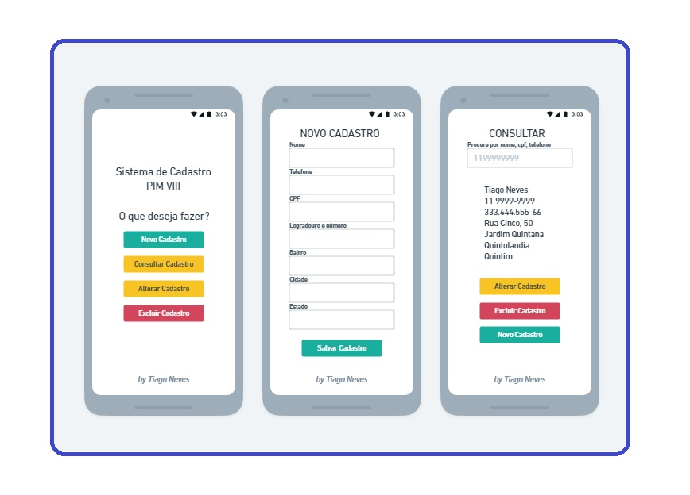Imagem 1 – Protótipo da Solução Disponível no Mercado para o Sistema na Versão Mobile da Loja.

Fonte: Autoria Própria, 2023.

# 4.2 Vantagens do Sistema Mobile

* Mobilidade: Um sistema mobile permite que os funcionários acessem e atualizem informações em tempo real, mesmo quando estão em movimento dentro da loja. Isso facilita o atendimento ao cliente e agiliza o processo de vendas.
* Acesso rápido às informações: Com um dispositivo móvel, os funcionários podem consultar rapidamente informações sobre produtos, preços e estoque, sem a necessidade de se deslocar até um computador fixo.
* Interação com o cliente: Um sistema mobile possibilita uma interação mais direta com o cliente, permitindo que os funcionários auxiliem nas compras, ofereçam recomendações personalizadas e forneçam um atendimento mais ágil e eficiente.

# 5 SOLUÇÃO PROPOSTA PELA EMPRESA

Imagine uma cena em uma loja especializada em jogos, acessórios e produtos geek. O ambiente é organizado, com funcionários atentos às necessidades dos clientes e um sistema desktop de gestão e controle de vendas, estoque e clientes em funcionamento. Os colaboradores utilizam o sistema desktop para registrar as vendas, acompanhar o estoque em tempo real e gerenciar as informações dos clientes de maneira eficiente. Com apenas alguns cliques, eles podem verificar a disponibilidade de produtos, atualizar os preços, processar pagamentos e emitir notas fiscais. Tudo isso de forma rápida e integrada.

Além disso, o sistema permite que a loja mantenha um controle preciso do estoque, evitando a falta de produtos e garantindo que os clientes sempre encontrem o que procuram. Os funcionários podem realizar inventários, atualizar as quantidades disponíveis e até mesmo receber alertas quando determinados produtos estiverem próximos de esgotar.

No que diz respeito aos clientes, o sistema desktop oferece benefícios significativos. Os funcionários têm acesso imediato às informações cadastrais, como nome, endereço e histórico de compras, o que permite um atendimento personalizado e eficaz. Os clientes também podem contar com a precisão dos registros de vendas, facilitando eventuais trocas ou devoluções.

Com a solução proposta pelo cliente, a loja especializada em jogos, acessórios e produtos geek ganha agilidade, organização e eficiência em suas operações diárias. O sistema desktop possibilita uma gestão completa das vendas, estoque e informações dos clientes, garantindo um atendimento de qualidade e contribuindo para o crescimento do negócio e ainda atendendo a acessibilidade com a implantação de Inteligência Artificial que possibilita o uso para deficientes visuais.

Com essa solução, a loja estará preparada para lidar com o fluxo de clientes, controlar seu estoque de forma precisa e oferecer um atendimento personalizado. Dessa forma, a empresa se posiciona como uma referência no mercado, destacando-se pela excelência na gestão e pelo compromisso em oferecer uma experiência satisfatória aos seus clientes.

# 5.1 Protótipo da Solução Proposta pela Empresa

Na imagem é ilustrado a tela principal da aplicação com as mesmas funções que a versão mobile, só que neste caso, a aplicação está sendo representada na versão exclusiva para desktop.

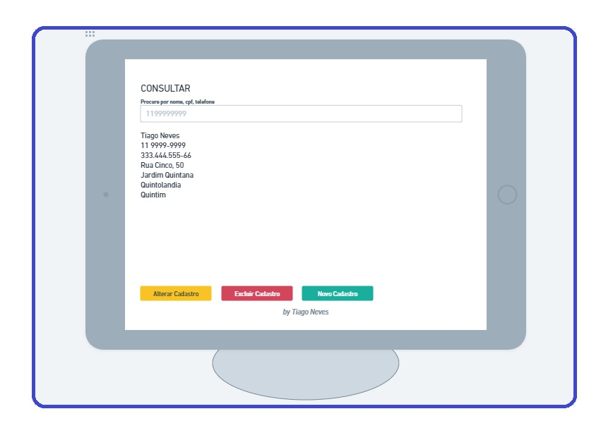Imagem 2 – Protótipo da Solução Disponível no Mercado para o Sistema na Versão Desktop da Loja.

Fonte: Autoria Própria, 2023

# 5.2 Vantagens do Sistema Desktop

* Interface e recursos mais robustos: Um sistema desktop pode oferecer uma interface mais complexa e recursos avançados, permitindo um maior controle e personalização das funcionalidades.
* Maior poder de processamento: Os computadores desktop geralmente possuem maior capacidade de processamento em comparação com dispositivos móveis, o que pode ser vantajoso para o processamento de grandes volumes de dados e operações complexas.
* Armazenamento local: Um sistema desktop pode armazenar dados localmente, o que pode ser útil em situações em que a conectividade com a internet é limitada ou instável.
* Segurança: Um sistema desktop pode ser mais seguro, pois os dados são armazenados localmente e o acesso físico ao dispositivo pode ser mais controlado.

# 6 FUNÇÕES, PROCESSOS E OPERAÇÕES AUTOMATIZADAS DO NEGÓCIO

# 6.1 Funções do Negócio e Processos

As necessidades principais da empresa estão relacionadas principalmente na gestão e controle de vendas, estoque e clientes, nas listas a seguir serão detalhados cada uma das funções com seus respectivos processos e operações automatizadas.

# 6.1.1 Controle de Vendas:

* Registro de Vendas, o sistema permite registrar todas as vendas realizadas, incluindo detalhes como produtos, quantidades, valores e formas de pagamento, status de venda;
* Processamento de Pagamentos, sistema processa e registra os pagamentos feitos pelos clientes gerando um código único da venda, informa o status de pagamento mantendo um histórico de transações e auxiliando no controle financeiro;
* Emissão de Notas Fiscais, o sistema gera automaticamente as notas fiscais das vendas realizadas, garantindo a conformidade com as regulamentações fiscais;
* Cancelamento de venda, permitir a exclusão de produtos da com autorização do supervisor da loja, após este processo um comunicado deve ser enviado para o financeiro da empresa.

# 6.1.2 Controle de Estoque:

* Cadastro de Produtos: Os cadastros são feitos por categorias: Jogos, Acessórios, produtos Geek e Produtos raros.
* Cada Produtos tem suas especificações, como: código de barras, nome do produto, categoria, fabricante, quantidade e valor do produto.
* Atualizar o estoque automaticamente a cada venda realizada, garantindo a precisão das informações sobre a quantidade disponível de cada produto.
* Alertar os responsáveis quando um produto estiver com estoque baixo ou esgotado, permitindo que providências sejam tomadas para a reposição.

No caso de jogos e acessórios, além dos dados a cima também deve ser informada:

* Qual plataforma será utilizada;
* Qual o prazo de garantia que o produto possui;
* Especificar os produtos raros.

Produtos raros: Os itens identificados como raros tem seu controle mais rigoroso, pois, os pode ocorrer de não haver reposição, por isso, devem ser removidos.

# 6.1.3 Controle de Cliente:

* Cadastro de Clientes, o sistema permite o cadastro com os seguintes dados: código único do cliente, nome, RG, CPF, endereço, telefone, e-mail e histórico de compras.
* Análise de Perfil do Cliente: Com base nas informações cadastradas, o sistema pode auxiliar na análise do perfil do cliente, permitindo a criação de estratégias de vendas mais eficientes e direcionadas.
* Validar os dados dos clientes antes de permitir a realização de compras, garantindo a segurança e a confiabilidade das informações.

# 6.1.4 Controle de Acesso:

* Definir diferentes níveis de login e permissões de acesso para os funcionários, garantindo que cada um tenha acesso somente às funcionalidades relacionadas às suas responsabilidades.

Para os requisitos de cadastro dos usuários do sistema segue uma tabela com o seguinte detalhamento, confira na imagem.

Tabela 1 – Dados cadastrais, Obrigatórios (S/N), Tipo, Quantidade.

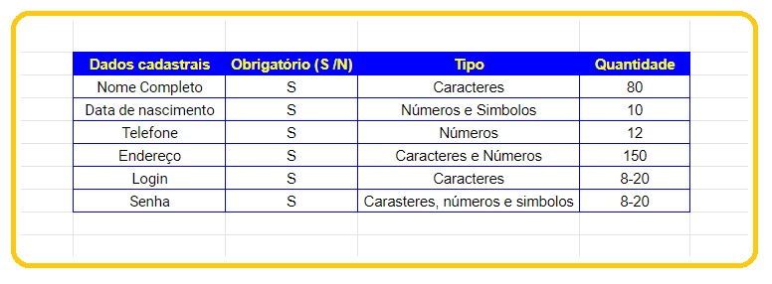

NBR 14724: Informação e documentação: PIM VI – Autoria Própria

A implementação dessas funções de negócio em um sistema de controle de estoque e vendas permitirá que a loja melhore significativamente sua gestão, obtenha informações precisas sobre o estoque e as vendas, garanta um atendimento personalizado aos clientes e controle o acesso e as permissões dos funcionários de forma adequada.

# 6.2 Operações Automatizadas

Para identificar as operações que podem ser automatizadas, é necessário analisar cada processo de negócio definido anteriormente. Vejamos alguns exemplos de operações que podem ser automatizadas para cada função de negócio mencionada.

# 6.2.1 Automatização no Controle de Estoque

* Atualização automática do estoque após cada venda realizada.
* Geração automática de alertas quando a quantidade em estoque de um determinado produto estiver abaixo do limite mínimo.

E para a Gestão de Clientes as seguintes Operações podem ser automatizadas:

* Envio automático de e-mails de boas-vindas e confirmação de cadastro para novos clientes.
* Cálculo automático do histórico de compras e análise de perfil do cliente com base nas transações registradas.

Para o Controle de Vendas as seguintes Operações devem ser automatizadas:

* Cálculo do valor total da venda com base nos produtos selecionados e quantidades.
* Registro automático das informações da venda, como data, hora e identificação do vendedor.
* Processamento do pagamento via maquinetas de cartão, links de pagamento online, transferências bancárias com API, PIX e QrCode.

# 6.2.2 Exemplo de Automatização de Pagamento

A automatização do pagamento ocorre ma vez que o usuário esteja logado e tenha pelo menos um item no carrinho de compras, ele pode finalizar sua compra clicando diretamente no botão comprar ou no ícone do carrinho, assim uma página de pagamento será aberta onde concluirá a transação por meio de cartões que pode ser parcelado, ou pagamentos a vista com transferência bancária, boletos ou PIX.

Este processo acontece por meio de uma API de pagamento de forma segura e rápida, a API é um sistema externo, porém integrado ao site da loja Geek. Veja na imagem a seguir um modelo de API do MercadoPago, uma das mais utilizadas no mercado online.

Imagem 3 – Sistema de Pagamento por meio de API do Mercado Pago

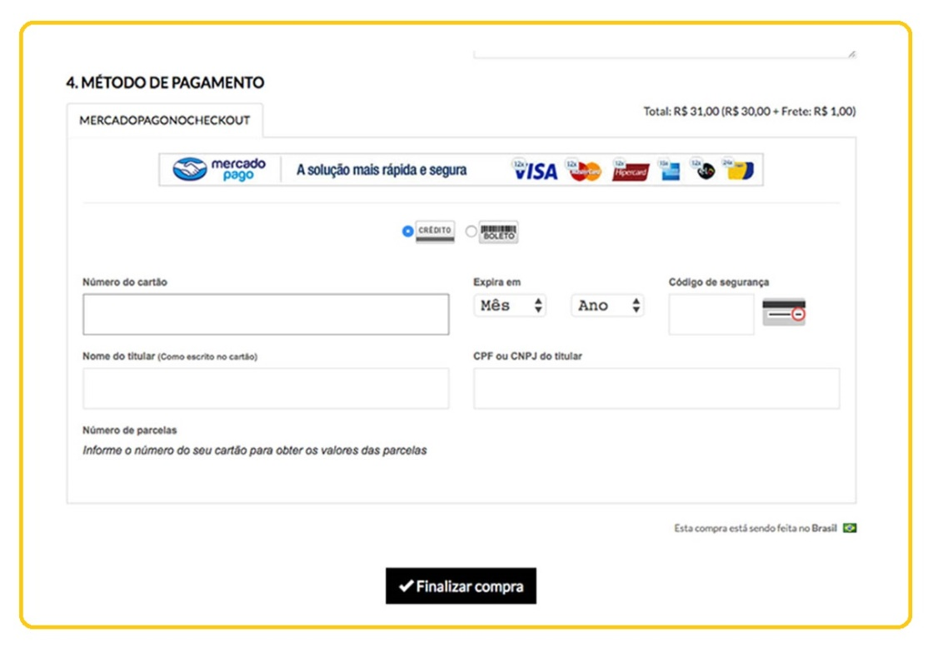

Fonte: Autoria Própria, 2023

# 7 MODELO DE CASOS DE USO

O modelo de casos de uso tem como objetivo descrever as interações entre os atores usuários e o sistema, identificando as funcionalidades que serão oferecidas. Abaixo estão alguns exemplos descritivos de casos de uso que representam essa interação para cada função de negócio e uma representação em imagem ilustrativa uma interação do cliente com o sistema.

# 7.1 Caso de Uso: Venda

Esse caso de uso descreve o processo de registro de uma venda no sistema com os atores principais: Atendente e Sistema

# 7.1.1 Fluxo de Venda

1. O atendente seleciona os produtos a serem vendidos, escolhendo as opções de jogos, acessórios e produtos geek disponíveis no sistema.

2. Para cada produto selecionado, o atendente informa a quantidade desejada pelo cliente.

3. O sistema calcula automaticamente o valor total da venda com base nos produtos selecionados e suas respectivas quantidades.

4. O atendente registra o pagamento realizado pelo cliente, selecionando a opção de pagamento como dinheiro, cartão, boleto e PIX.

5. O sistema registra a venda, armazenando as informações da transação, como data, hora, produtos vendidos, valor total e método de pagamento.

6. O sistema atualiza automaticamente o estoque, reduzindo a quantidade disponível dos produtos vendidos.

# 7.2 Caso de Uso: Nota Fiscal

Esse caso de uso descreve como o sistema gera automaticamente a nota fiscal da venda realizada com a interação dos seguintes atores: Sistema e Atendente.

# 7.2.1 Fluxo para Gerar Nota Fiscal

1. Após o registro da venda, o sistema obtém os dados necessários, como o nome do cliente, endereço, CPF/CNPJ, e informações dos produtos vendidos.

2. O sistema gera a nota fiscal com base nos dados coletados.

3. A nota fiscal é disponibilizada para impressão ou envio por e-mail ao cliente.

# 7.3 Caso de Uso: Atualização do Estoque

Esse caso de uso descreve como o sistema atualiza automaticamente o estoque após cada venda dos produtos adquiridos pelo cliente. Os atores principais desse evento são: Sistema e Atendente.

# 7.3.1 Fluxo para Atualizar Estoque

1. Após a conclusão do registro da venda, o sistema identifica os produtos vendidos e suas respectivas quantidades.

2. O sistema realiza a atualização do estoque, reduzindo a quantidade disponível dos produtos vendidos.

3. O sistema verifica se algum produto atingiu o estoque mínimo, gerando um alerta para a equipe responsável realizar a reposição.

# 7.4 Caso de Uso: Cadastro do Cliente

Esse caso de uso descreve o processo de cadastro de um novo cliente no sistema. Os atores nesse caso são: Atendente e o Sistema.

# 7.4.1 Fluxo para Atualizar Estoque

1. O atendente coleta as informações do cliente, como nome, RG, CPF, endereço, telefone e e-mail.

2. O atendente insere as informações no sistema, preenchendo os campos de cadastro do cliente.

3. O sistema armazena as informações do cliente em seu banco de dados, criando um registro único para o mesmo.

Esta fase trás o alinhamento, análise e teste do levantamento dos requisitos apontados pelo cliente, o caso de uso detalha a funcionalidade do sistema que deve atender a necessidade da empresa. O diagrama de caso de uso mostra a visão comportamental externa do sistema, as relações entre os atores.

# 7.5 Caso de Uso: Login

# 7.5.1 Fluxo normal

Fluxo normal para evento de Login com atores: Cliente e Sistema.

1. Efetuar Login com os acessos cadastrados no sistema;
2. Após verificação dos dados o Login é concluído;
3. Ao Logar o usuário tem acesso a página principal da loja Geek.

# 7.5.2 Fluxo Alternativo

Fluxo normal acontece quando não for possível seguir a rota normal e para este a interação mantém os mesmos atores: Cliente e Sistema.

1. Usuário sem cadastro, o mesmo deve efetuar cadastro;
2. Os dados serão validados e cadastro concluído;
3. Após cadastramento o Login pode ser feito com dados cadastrados;
4. Após verificação o Login é concluído;
5. Uma vez Logado no site é exibida a página inicial do site Geek.

# 8 RELACIONAMENTOS DE INCLUDE, EXTEND E GENERALIZAÇÃO

No sistema desenvolvido para a loja geek, é possível identificar os seguintes relacionamentos de include, extend e generalização entre os casos de uso:

1. Relacionamento de Include

* Realizar Venda > Calcular Total da Venda;
* Realizar Venda > Gerar Pedido;
* Realizar Venda > Gerar Nota fiscal.

Descrição: O caso de uso "Realizar Venda" inclui o caso de uso "Calcular Total da Venda", “Gerar Pedido” e “Gerar Nota fiscal” para calcular o valor total da compra, gerar um pedido e nota, adicionando ao sistema uma venda/compra relacionada ao cliente X.

2.Relacionamento de Extend

* Realizar Venda > Verificar Estoque;
* Realizar Venda > Atualizar Estoque.

O caso de uso "Realizar Venda" pode ser estendido pelo caso de uso "Verificar Estoque" quando o estoque de um produto selecionado está baixo. Nesse caso, o atendente pode ser notificado sobre a disponibilidade do produto antes de finalizar a venda.

3. Relacionamento de Generalização

* Gerenciar Cliente > Cadastrar Cliente;
* Gerenciar Cliente > Consultar Cliente;
* Gerenciar Cliente > Atualizar Cliente;
* Gerenciar Cliente > Remover Cliente.

O caso de uso "Gerenciar Cliente" é generalizado por quatro casos de uso filhos: "Cadastrar Cliente", "Consultar Cliente", "Atualizar Cliente" e "Remover Cliente". Isso significa que todas as funcionalidades relacionadas ao gerenciamento de clientes são agrupadas em um caso de uso principal, que é subdividido em casos de uso mais específicos para cada operação relacionada aos clientes.

# 9 REQUISITOS NÃO FUNCIONAIS

Requisitos não funcionais são critérios que especificam qualidades e restrições do sistema, em vez de suas funcionalidades específicas. Eles se concentram em aspectos como desempenho, segurança, usabilidade, confiabilidade, entre outros. Ao considerar o sistema da loja geek, podemos identificar os seguintes requisitos não funcionais:

# 9.1 Desempenho

O sistema deve ser responsivo e rápido, garantindo tempos de resposta rápidos ao realizar consultas e processar transações. Exemplo: O sistema deve carregar a lista de produtos rapidamente, permitindo que os atendentes façam consultas de forma eficiente.

# 9.2 Usabilidade

A interface do sistema deve ser intuitiva e de fácil utilização, facilitando a aprendizagem e minimizando erros. Exemplo: Os atendentes devem poder navegar facilmente pelas funcionalidades do sistema, sem a necessidade de treinamento extensivo.

# 9.3 Segurança

O sistema deve garantir a proteção dos dados dos clientes e do estoque de produtos, incluindo o uso de autenticação, criptografia e controle de acesso. Apenas usuários autorizados devem ter permissão para acessar as funcionalidades de gerenciamento de estoque e dados sensíveis dos clientes.

# 9.4 Confiabilidade

O sistema deve ser estável e confiável, evitando falhas e garantindo a disponibilidade das funcionalidades principais. O sistema deve ser capaz de lidar com picos de carga durante períodos de grande demanda, como promoções especiais ou períodos de férias.

# 9.5 Manutenilidade

O sistema deve ser facilmente mantido, permitindo atualizações e correções de forma eficiente. O código do sistema deve ser bem estruturado e documentado, facilitando a manutenção e o desenvolvimento de melhorias futuras.

# 9.6 Portabilidade

O sistema deve ser compatível com diferentes plataformas, como diferentes sistemas operacionais e dispositivos. O sistema deve ser executado em diferentes computadores com sistemas operacionais Windows, Mac OS e Linux.

# 10 DIAGRAMA DE CLASSES

Elaborar o diagrama de classes de análise (Boundary, Control, Entity) é uma técnica utilizada para modelar a estrutura e o comportamento de um sistema. Esse diagrama representa as classes e seus relacionamentos, dividindo-as em três categorias: Boundary, Control e Entity.

# 10.1 Diagrama de Classes - Boundary

As classes Boundary (Fronteira) são responsáveis por interagir com os atores externos ao sistema, como usuários e outros sistemas. Elas representam as interfaces de entrada e saída do sistema. No caso do sistema da loja geek, exemplos de Boundary Classes podem ser:

* Tela de Cadastro de Clientes: Permite a interação do atendente com o sistema para cadastrar novos clientes.
* Tela de Consulta de Produtos: Permite que os atendentes realizem consultas sobre produtos disponíveis no estoque.
* Tela de Finalização de Venda: Permite registrar as vendas realizadas, solicitando informações como forma de pagamento e confirmação do cliente.

Imagem 4 – Diagrama de Classes Boundary.

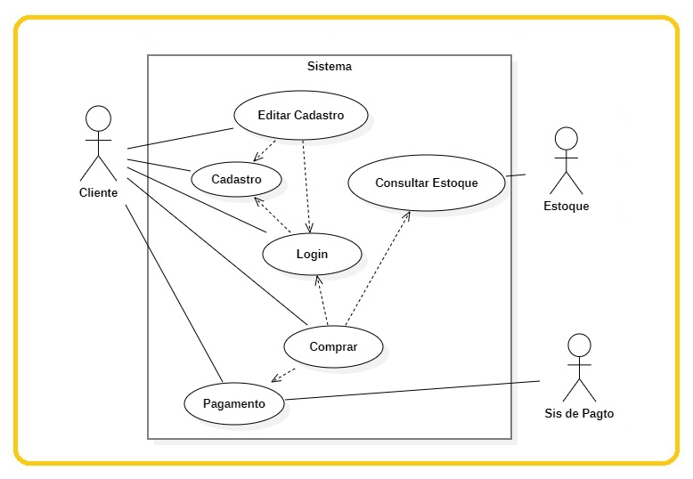

Fonte: Autoria Própria, 2023.

# 10.2 Diagrama de Classes – Control Classes

As classes Control (Controle) são responsáveis por gerenciar e controlar as operações e fluxo de dados dentro do sistema. Elas coordenam as interações entre as Boundary Classes e as Entity Classes. Exemplos de Control Classes no sistema da loja geek podem ser:

* Gerenciador de Vendas: Responsável por coordenar a finalização das vendas, atualizar o estoque e registrar as informações relevantes.
* Gerenciador de Clientes: Controla as operações relacionadas aos cadastros, atualizações e consultas dos clientes no sistema.
* Gerenciador de Estoque: Responsável por controlar as operações de estoque, como adição, remoção e atualização de produtos.

# 10.3 Diagrama de Classes – Enitity Classes

As classes Entity (Entidade) representam as entidades persistentes do sistema, como objetos que têm uma existência duradoura e informações armazenadas. Exemplos de Entity Classes no sistema podem ser:

* Cliente: Representa os dados e comportamentos relacionados a um cliente da loja.
* Produto: Representa os dados e comportamentos relacionados a um produto disponível no estoque.
* Venda: Representa as informações e detalhes de uma venda realizada no sistema.

# 11 MODELO DE ENTIDADE DE RELACIONAMENTO (MER)

O Modelo de Entidade e Relacionamento (MER), também conhecido como Modelo de Dados, é uma representação visual das entidades (objetos) e seus relacionamentos em um sistema ou banco de dados. Ele é usado para descrever a estrutura lógica dos dados, ou seja, como as informações são organizadas, armazenadas e relacionadas entre si.

O MER é composto por entidades, atributos e relacionamentos. As entidades representam objetos do mundo real, como pessoas, produtos, clientes, etc. Os atributos são características ou propriedades dessas entidades, como nome, idade, preço, etc. Os relacionamentos descrevem as associações entre as entidades, indicando como elas se conectam ou interagem umas com as outras.

# 11.1 MER da Loja Geek

No contexto do sistema da loja geek, o Modelo de Entidade e Relacionamento (MER) seria utilizado para representar as principais entidades e seus relacionamentos dentro do sistema.

As entidades poderiam incluir elementos como "Cliente", "Produto", "Venda", "Estoque" e "Funcionário", entre outros. Cada entidade teria seus atributos específicos, como nome, endereço, código de barras, preço, quantidade em estoque, etc. Esses atributos seriam representados no diagrama de classes do MER.

Os relacionamentos entre as entidades seriam definidos de acordo com as interações e dependências entre elas. Por exemplo, a entidade "Cliente" estaria relacionada com a entidade "Venda", indicando que um cliente pode realizar uma ou várias compras. Da mesma forma, a entidade "Produto" estaria relacionada com a entidade "Estoque", representando a relação entre a disponibilidade do produto e a quantidade em estoque.Além das entidades e relacionamentos, o MER poderia incluir restrições como chaves primárias e estrangeiras para garantir a integridade dos dados.

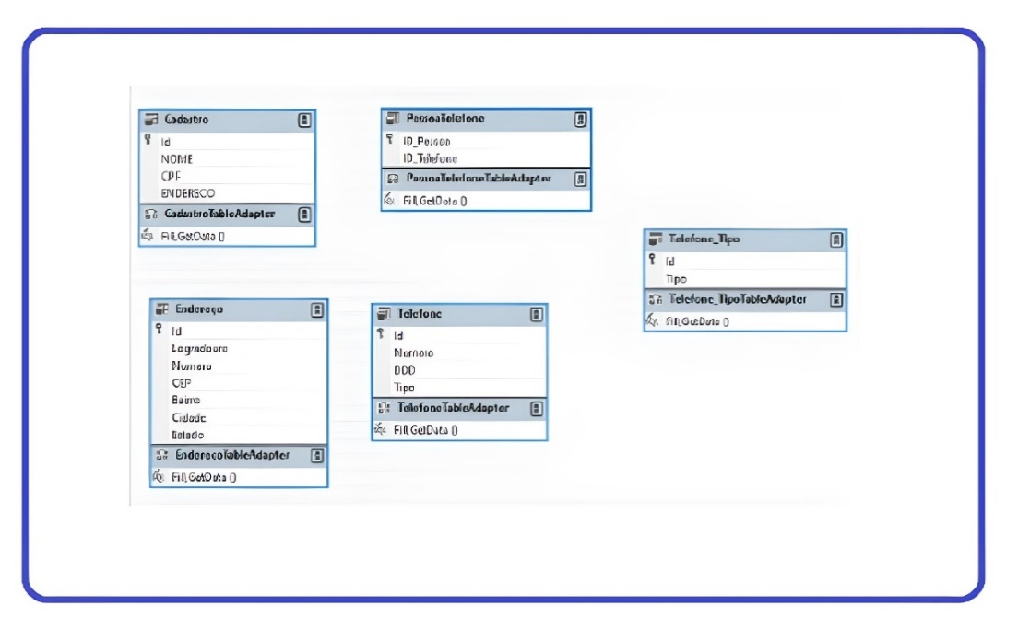Imagem 5 – Modelo de Entidade de Relacionamento (MER).

Fonte: Autoria Própria, 2023.

# 12 GLOSSÁRIO

|  |  |
| --- | --- |
| **Termo** | Definição |
| **Login** | Processo de autenticação que permite aos usuários acessarem o sistema, utilizando um nome de usuário e senha. |
| **Usuário** | Pessoa que utiliza o sistema, como atendentes, estoquistas, supervisor. |
| **Atendente** | Colaborador da empresa responsável por atender os clientes e realizar as vendas. |
| **Cliente** | Pessoa que realiza compras na loja física e virtual. |
| **Estoquista** | Colaborador responsável por gerenciar o estoque de produtos. |
| **Supervisor** | Responsável pela supervisão geral da loja. |
| **Produto** | Item disponível para venda na loja, como jogos eletrônicos, acessórios e produtos geek. |
| **Venda** | Transação realizada entre um cliente e a loja, envolvendo a compra de produtos e acessórios. |
| **Estoque** | Local onde os produtos da loja são armazenados. |
| **Relatório de Vendas** | Documento que apresenta informações sobre as vendas realizadas em determinado período. |
| **Sistema** | Refere-se ao sistema de controle de vendas, estoque e cliente utilizado pela empresa. |
| **Cadastro de Cliente** | Registro contendo informações pessoais do cliente, como nome, CPF, endereço, entre outros. |
| **Consulta de Produtos** | Ação de verificar informações sobre os produtos disponíveis na loja, como preço, estoque, características, etc. |
| **Casos de Uso** | Representam as interações entre os atores (atendente, estoquista, gerente) e o sistema, descrevendo as funcionalidades do sistema. |

# CONCLUSÃO

Ao concluir este trabalho, foi possível explorar e aplicar os conhecimentos adquiridos nas disciplinas de Análise de Sistemas Orientada a Objetos, Banco de Dados e Gestão Estratégica de Recursos Humanos na elaboração de um sistema desktop para gestão e controle de vendas, estoque e clientes de uma loja geek.

Durante o processo de desenvolvimento, foram utilizadas metodologias e técnicas de análise de sistemas orientada a objetos, bem como ferramentas computacionais para modelagem e implementação do sistema. Foram levantados requisitos funcionais e não funcionais, considerando as necessidades específicas da loja geek, como o controle de vendas de produtos raros, a gestão de estoque com possibilidade de produtos não serem repostos e a necessidade de controle de acesso com diferentes níveis de login.

Foram elaborados diagramas de casos de uso, diagramas de classes de análise (Boundary, Control, Entity) e um modelo de dados (MER), permitindo uma visualização clara e organizada das funcionalidades do sistema, suas interações e a estrutura dos dados.

Em conclusão, este trabalho integrou os aprendizados adquiridos ao longo do curso, evidenciando a importância da análise de sistemas, do gerenciamento de dados, do uso de metodologias e técnicas adequadas, bem como da consideração dos requisitos funcionais e não funcionais. Através dessa abordagem multidisciplinar, busca-se alcançar a excelência na criação de soluções tecnológicas que atendam às necessidades e expectativas do mercado, impulsionando o sucesso da loja geek e sua efetiva gestão.

# REFERÊNCIAS

**Livros e Revistas**

SCHACH, Stephen. R. **Engenharia de software**: os paradigmas clássicos orientado a objetos. São Paulo: Mc Graw Hill, 2009.

MEDEIROS, Ernani. **Desenvolvendo software** com: UML def initivo 2.0. São Paulo: Makron Boo ks, 2004.

**Sites Eletrônicos**

Paulista, Universidade. **Guia de Normalização para Apresentação de Trabalhos Acadêmicos da Universidade Paulista**: ABNT - 2019. Site UNIP, 2019.

Disponível: <https://www.unip.br/servicos/biblioteca/assets/download/manual_de_normalizacao_abnt_2019.pdf> . Acesso em: 25 mai. 2023.

AVA, Universidade Paulista. **Manual do PIM VI**. Unip, 2023.

Disponível: <https://ava.ead.unip.br/bbcswebdav/pid-2978525-dt-content-rid-10673135_1/institution/Conteudos_AVA/PIM%20-%20DP/SUP%20TEC%20EM%20AN%C3%81LISE%20E%20DESENVOLVIMENTO%20DE%20SISTEMAS/3018-50%20-%20PROJETO%20INTEGRADO%20MULTIDISCIPLINAR%20VI/Manual.pdf>. 25 mai. 2023.

AVA, Universidade Paulista. **Manual do PIM VI**. Unip, 2023.

Disponível: <https://ava.ead.unip.br/bbcswebdav/pid-2978526-dt-content-rid-10673136_1/institution/Conteudos_AVA/PIM%20-%20DP/SUP%20TEC%20EM%20AN%C3%81LISE%20E%20DESENVOLVIMENTO%20DE%20SISTEMAS/3018-50%20-%20PROJETO%20INTEGRADO%20MULTIDISCIPLINAR%20VI/Slide.pdf>. 25 mai. 2023.

Ferramenta de Prototipagem, **WHIMSICAL**. Framework. Whimsical, 2023.

Disponível: <https://whimsical.com/>. 25 mai. 2023.